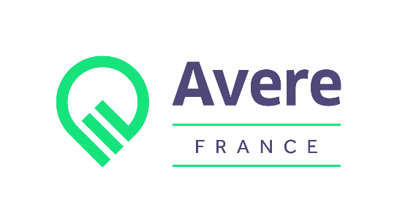

Protocole de collecte des données



**A**ide au **D**éveloppement des

**V**éhicules **E**lectriques grâce à de

**N**ouvelles **I**nfrastructures de **R**echarge

**Table des matières**

1. Utilisation des données de charge de véhicules électriques 2
   1. Objectifs 2
   2. Confidentialité des données collectées 2
      1. Données individuelles (non traitées) 2
      2. Indicateurs agrégés (données traitées) 2
      3. Accord du bénéficiaire 2
2. Données collectées 3
3. Protocole de collecte des données 4
   1. Solutions de collecte et fréquence d’envoi des données 4
   2. Lors de l’installation de la borne 4
4. Annexes 5
   1. Collecte par WebService Advenir 5
   2. Collecte via la plateforme GIREVE 9

# Utilisation des données de charge de véhicules électriques

## Objectifs

L’objectif du programme Advenir est, entre autres, de prouver que l’essor du marché des véhicules électriques contribue efficacement à la transition énergétique par deux facteurs clefs :

* Une excellente sobriété en émission carbone, grâce à des recharges effectuées aux périodes correspondant au meilleur mix de production électrique du réseau.
* Une utilisation raisonnée des capacités du réseau de distribution, afin de ne pas nécessiter d’investissements significatifs qui viendraient enchérir et ralentir le développement du véhicule électrique.

Ces objectifs mettent en exergue l’importance des systèmes de pilotage des stations de recharge, dispositifs mis en valeur par le programme Advenir. Ce dernier se doit donc de mesurer l’impact réel de ces dispositifs sur les émissions carbones liées à la production d’électricité et sur le réseau de distribution d’électricité. C’est dans ce but que le programme Advenir procède à une collecte systématique (pour les infrastructures le permettant) des données de charge.

## Confidentialité des données collectées

### Données individuelles (non traitées)

Les données sont envoyées directement sur le serveur Advenir ou par l’intermédiaire du partenaire d’une des plateformes d’interopérabilité référencées par le programme. Les données individuelles sont stockées sur le serveur Advenir dans le but de procéder à la création d’indicateurs agrégés et seront **intégralement supprimées à la fin du programme**. Elles ne sont accessibles à aucune personne extérieure ni à aucun membre du comité de pilotage Advenir, à l’exception de l’opérateur technique chargé de la création des indicateurs agrégés. Elles sont considérées comme strictement confidentielles et ne peuvent être communiquées d’aucune manière.

### Indicateurs agrégés (données traitées)

Les indicateurs sont construits de manière anonyme, via une agrégation à différentes mailles. Ils sont à destination des pouvoirs public ainsi que du comité de pilotage Advenir.

### Accord du bénéficiaire

Lors de la signature de l’attestation sur l’honneur requise pour le versement de la prime Advenir, le bénéficiaire (i.e. l’utilisateur final de la borne) donne expressément son accord pour l’utilisation de ses données de charge par le programme Advenir, pour les objectifs décrits précédemment uniquement.

# Données collectées

Afin d’évaluer l’impact des recharges de véhicules électriques sur le réseau, **l’opérateur fait parvenir au programme Advenir toutes les données relatives à la recharge dont il dispose** dans son système de supervision. Toutes les recharges effectuées sur l’infrastructure de recharge sont concernées et notamment les recharges sans authentification, les recharges par un abonné de l’opérateur, les recharges en itinérance par un abonné extérieur, les recharges par un anonyme en paiement direct.

La liste suivante présente des exemples de données collectées par l’opérateur de recharge et devant

être envoyées à Advenir. **Les données a et b sont obligatoires**.

1. Energie totale délivrée pendant la recharge (Wh) ;
2. Date/Heure du début / fin de charge ;
3. Durée totale de la recharge (minutes) ;
4. Energie délivrée, au pas de temps le plus fin disponible, depuis le début de la charge (Wh) ;
5. Puissance maximale délivrée, au pas de temps le plus fin disponible, depuis le début de la charge (W) ;
6. Puissance moyenne délivrée, au pas de temps le plus fin disponible, depuis le début de la charge (W) ;
7. etc… (toute autre donnée dont disposerait l’opérateur)

# Protocole de collecte des données

## Solutions de collecte et fréquence d’envoi des données

Le programme Advenir autorise les opérateurs à utiliser une des solutions de collecte de données suivantes :

1. via le **web-service Advenir**. Ce service est décrit dans l’annexe 4.1 de ce document.
2. via **une plateforme d’interopérabilité**. Ce service est décrit dans l’annexe 4.2 de ce document.

Dans tous les cas, les données sont envoyées à la fréquence souhaitée par l’opérateur tant que celle- ci est **au moins mensuelle**.

**Note** : il est rappelé que la connexion à la plateforme d’une plateforme d’intéropérabilité est exigée par ailleurs pour traiter **l’interopérabilité** des infrastructures de recharge Advenir. Cette obligation porte sur les stations accessibles au public dont la puissance raccordée dépasse les 36 kVA et sur toutes les stations d’un bénéficiaire, quel que soit la puissance raccordée, dès lors que ce bénéficiaire a plus de deux stations. **Le certificat d’interopérabilité** n’est délivré qu’après publication d’une offre d[’itinérance](https://advenir.mobi/lexique-de-la-mobilite-electrique/) sur la plateforme concernée. **Cette publication nécessite des prérequis** contractuels (abonnement à la plateforme), techniques (connexion technique à la plateforme) et opérationnels (publication d’une offre sur la place de marché de la plateforme). Il convient donc de contacter la plateforme d’interopérabilité choisie au plus tôt et de préférence juste après la « Signature de l’offre de prime » entre le *bénéficiaire* et le programme Advenir.

## Lors de l’installation de la borne

Le demandeur de la prime doit enregistrer ses bornes pour valider son opération Advenir. Dès que la borne a été enregistrée dans le SI de l’opérateur, il se connecte sur son espace personnel Advenir (qui aura été créé lors de la labellisation de ses offres), sur le dossier relatif à l’installation qui vient d’être réalisée, et transmet les identifiants (un identifiant par point de charge) de la station qui seront utilisés lors des envois de données ultérieurs.

Pour les solutions de collecte 1 (web-service Advenir), le demandeur de la prime peut utiliser les identifiants qu’il souhaite en se mettant d’accord au préalable avec son opérateur. Pour la solution de collecte 2 (**plateforme d’interopérabilité**) les informations à transmettre sont décrites à l’annexe 4.2.

# Annexes

## Collecte par WebService Advenir

**Les informations sont collectées par point de charge**. Vous devez renseigner les identifiants pour chaque point de charge lors de votre demande de prime :

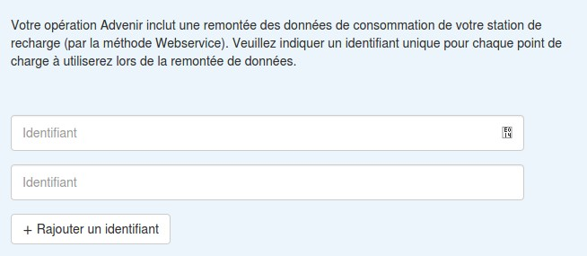

Les informations nécessaires au programme Advenir sont :

* **La courbe de charge de la station**, c’est-à-dire les index d’énergie au pas le plus fin disponible. Ce format est à utiliser seulement dans les cas où l’on a l’évolution de l’énergie consommée à un pas fin pendant la charge. Il faut au moins 3 points pour une charge (un au début, un à la fin et un intermédiaire). Il ne doit pas y avoir plus de 12h entre 2 index successifs. Sinon il faut utiliser le deuxième format.

#### OU, si la courbe de charge n’est pas disponible,

* **La liste des opérations de charges**. On entend ici par opération de charge une période pendant laquelle un point de charge **délivre effectivement de l’électricité** au véhicule, c’est donc une période différente -- en règle générale -- de la période où le véhicule est physiquement connecté au point de charge. En particulier, si la charge est scindée en plusieurs périodes par le système de pilotage, cela se traduit, au niveau de la collecte des informations, par plusieurs opérations de charge. Pour chaque opération de charge, les informations nécessaires sont les suivantes :
  + Début et fin de l’opération de charge.
  + Consommation électrique.

Les données ne peuvent être envoyées sous ce format uniquement lorsque le charge ne dure pas plus de 12h (ce qui est le plus souvent le cas). Si elle dure plus de 12h il faut envoyer la courbe de charge si elle est disponible, si elle ne l’est pas, ne pas envoyer les opérations de charge qui dure plus de 12h.

Le WebService Advenir consiste en une requête HTTPS de type POST, incluant :

* Un Header Authorization contenant les identifiants de l’opérateur dans le format Basic Authentification. Les opérateurs en faisant la demande peuvent également recevoir un certificat client et s’authentifier par ce biais.
* Un Body sous forme de JSON au **format suivant**

Pour une **courbe de charge** :

L’URL cible est *https://mon.advenir.mobi/api/courbe/put*

{

'UserID' : {

'StationID' : {

‘TransactionID’ : [

{ 'timestamp’:1458293125, 'value':2345 },

...

],

...

}

…

}

…

}

Où le timestamp est un timestamp UNIX et value une énergie en Wh (c’est l’énergie cumulée, la

consommation entre deux valeurs est donc la différence de cette énergie).

Le UserID est fourni dans l’interface client du site mon.advenir.mobi (c'est un uuid disponible lorsque votre demande de prime est signée).

Les identifiants (StationID) sont ceux communiqués lors de l’installation de la borne (un identifiant par point de charge), il s'agit de ceux que vous avez renseignés dans votre demande de prime.

Ce format est à utiliser seulement dans les cas où l’on a l’évolution de la consommation à un pas fin pendant la charge. Il faut au moins 3 points pour une charge (un au début un à la fin et un intermédiaire). Sinon il faut utiliser le deuxième format.

Un exemple de commande sur linux :

curl -v --user 'mail:password' -X POST -d '{ "UserID" : {"StationID": {"TransactionID_1" : [{"timestamp": 1568203126 , "value": 2345}, {"timestamp": 1568203127 , "value": 2346},

{"timestamp": 1568203128 , "value": 2347}]}}}' https://mon.advenir.mobi/api/courbe/put

Pour une **opération de charge**

L’URL cible est *https://mon.advenir.mobi/api/operation/put*

{

'UserID' : {

'StationID' : {

‘TransactionID’ : {

'StartTransaction' : 1458293125, 'StopTransaction' : 1458293135, 'StartValue' : 1246,

'StopValue' : 4563,

},

...

}

…

}

...

},

Où le *StartTransaction, StopTransaction* sont des timestamp UNIX et *value* une énergie en Wh. Le UserID est fourni dans l’interface client du site mon.advenir.mobi

Les identifiants (StationID) sont ceux communiqués lors de l’installation de la borne (un identifiant par

point de charge), il s'agit de ceux que vous avez renseignés dans votre demande de prime. Le Web Service retourne une réponse contenant le JSON suivant :

{ ‘statut’ : ‘OK’ } ou { ‘statut’ : ‘ECHEC’ }

#### Les codes d’erreurs

En cas d’erreur rencontrée lors du traitement de la requête, les codes d’erreur suivant seront

utilisés :

101 : le format des données envoyées n'est pas celui attendu

103 : Impossible de parser le json

104 : Le UserID est invalide

201 : Les index ne sont pas croissants (à timestamp croissant)

202 : La session est déjà enregistrée sur le serveur

203 : Il y a plus de 12h entre 2 index consécutifs

Lorsque l’erreur fait référence à une session particulière (erreur 2XX), la session en question est précisée dans la réponse.

Un statut ‘ok’ peut être accompagné d’une erreur. Cela signifie que certaines sessions de la requête n’ont pas pu être traitées, la liste est fournie en réponse avec les erreurs rencontrées, les autres sessions étant traitées correctement.

#### Tests

Un **serveur de test** est disponible à l’adresse <https://test.advenir.mobi/>, si vous souhaitez avoir un accès, il suffit de faire la demande via l’adresse [support@advenir.mobi.](mailto:support@advenir.mobi)

username = [100@servtest.advenir.mobi](mailto:100@servtest.advenir.mobi) mdp = test123

3 UserID avec les ID stations correspondantes sont disponibles :

UserID = a6d0e6cf-7cac-477a-ae63-7e753c5bdda1 Id stations : ['R320', 'R330', 'R330', 'R560']

UserID = 9df3ba5c-e20a-4867-9c59-ce9ee4517d3e Id stations : ['B750', 'B860', 'B970']

UserID = 604ac1be-b1f4-4d90-aa23-629a694cd8b5 Id stations : ['XIV', 'XV', 'XVI']

Un exemple de commande sur linux :

curl -v --user '100@servtest.advenir.mobi:test123' -d '{ "a6d0e6cf-7cac-477a-ae63-7e753c5bdda1" :

{"R320": {"545457" : {"StartTransaction" : 1506935500, "StopTransaction" : 1506935594,

"StartValue" : 1246, "StopValue" : 4563}, "545468" : {"StartTransaction" : 1506935502,

"StopTransaction" : 1506935595, "StartValue" : 4666, "StopValue": 5773}}}}' <https://test.advenir.mobi/api/operation/put>

## Collecte via une plateforme d’interopérabilité

Les opérateurs souhaitant s’appuyer sur un connexion de leur superviseur technique à une plateforme d’interopérabilité pour l’envoi de données d’usage des infrastructures à Advenir peuvent employer la méthodologie décrite ci-dessous.

L’opérateur doit transmettre à la plateformes d’interopérabilité à laquelle il est connecté la liste des points de charge pour lesquels il souhaite une transmission des données de consommation au programme Advenir.

L’opérateur doit faire la demande avant la mise en service de la borne.

#### Les identifiants que vous devez transmettre sont les suivant :

- Les identifiants que vous avez renseignés dans la demande de prime (un identifiant par point de charge) :

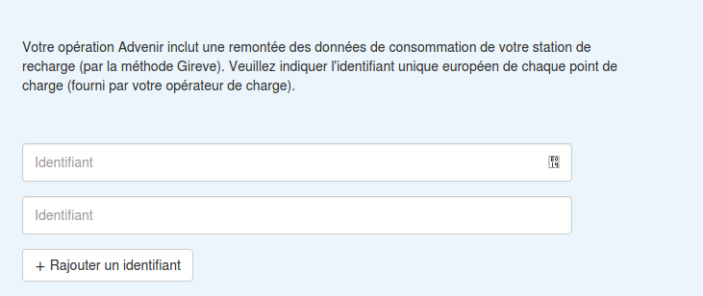

Cette demande se fera par mail aux adresses :

* [leonard.depaysac@gireve.com](mailto:leonard.depaysac@gireve.com)
* [operator@gireve.com](mailto:operator@gireve.com)

1. Déclaration des données statiques

#### Données :

L’opérateur s’engage à mettre à jour l’outil de déclaration en ligne mis à sa disposition par la plateforme d’interopérabilité choisie. Cet outil de déclaration permet à l’opérateur de référencer notamment les informations descriptives de l’IRVE (localisation, modalités d’accès et de paiement, typologie de prises et puissance, etc.), les identifiants uniques européen de chaque élément d’infrastructure (à minima les identifiants de stations et de points) ainsi que les données relatives au point de livraison liées à chaque point de recharge (n° du PDL, puissance souscrite).

#### Fréquence de mise à jour :

Cet outil de déclaration est mis à jour par l’opérateur au fur et à mesure des mises en service de ses d’infrastructures ainsi qu’à chaque modification. Le délai de mise à jour n’excédera pas 10 jours ouvrés à partir de la date de mise en service de l’IRVE ou de toute modification sur cette IRVE.

1. Déclaration des données dynamiques

#### Données :

L’opérateur s’engage à faire parvenir à la plateforme d’interopérabilité l’ensemble des informations dynamiques dont il dispose via le protocole de communication implémenté sur son système de supervision.

Les informations dynamiques contiennent à minima pour chaque point et station de recharge :

* Le dernier état d’occupation connu (libre/en charge/réservé)
* Le dernier état de disponibilité connu (en service/hors service/futur)

L’opérateur mettra en œuvre les moyens techniques et humains nécessaires au maintien permanent

du lien technique entre son outil de supervision et la plateforme d’interopérabilité.

#### Fréquence de mise à jour :

L’opérateur fera parvenir en temps réel à la plateforme d’interopérabilité choisie toute modification d’états de disponibilité enregistrée dans son outil de supervision et fera ses meilleurs efforts afin d’atteindre ou réduire les délais suivants :

* Mise à jour en temps réel de l’état de disponibilité entre l’outil de supervision de l’opérateur

et son IRVE

* Mise à jour en temps réel du statut de disponibilité entre l’outil de supervision et la plateforme

1. Déclaration des données de charge

#### Données :

Lors de chaque session de recharge effectuée sur son IRVE, l’opérateur fait parvenir à la plateforme d’interopérabilité les données permettant d’analyser le déroulement de la recharge, via l’API du protocole de communication dédiée aux comptes-rendus de recharge intermédiaires (pendant la session de recharge) et finaux.

#### Fréquence de mise à jour :

Les compte-rendu de recharge seront générés et transférés vers la plateforme d’interopérabilité, de préférence à pas régulier pendant la charge (afin de permettre une analyse suffisamment fine des impacts des recharges sur le réseau de distribution), à la fin de chaque session de charge, ou à un rythme moins régulier n’excédant pas un rythme mensuel.